

**СБОРНИК**

**методических материалов**

**для кураторов учебных групп**

**«Профилактика здорового образа жизни»**

Разработала:

педагог – психолог Н.А. Солдаткина

Социально – педагогическая и психологическая служба УО «МГПЛ геологии»

СОДЕРЖАНИЕ

|  |  |  |
| --- | --- | --- |
|  | ВВЕДЕНИЕ |  |
|  | Примерные направления деятельности куратора группы по формированию здорового образа жизни |  |
|  | Формы, методы и приемы воспитания здорового образа жизни |  |
|  | План воспитательной работы по профилактике здорового образа жизни среди учащихся |  |
|  | Образцы анкет по выявлению отношения учащихся к здоровому образу жизни |  |
|  | Тренинговые занятия как метод стимулирования учащихся к анализу своего отношения к вредным привычкам |  |
|  | Образцы тренинговых занятий по профилактике здорового образа жизни |  |
|  | C41-33.jpgЛитература для подготовки мероприятий по теме «З.О.Ж.» |  |

**ВВЕДЕНИЕ**

В современном мире решающим фактором экономического, политического и социального развития является сохранение здоровья людей, и, прежде всего, здоровья молодого поколения. Здоровый образ жизни (образ жизни, способствующий сохранению здоровья) является сознательным поведением, направленным на укрепление, сохранение и восстановление здоровья, на обеспечение жизнедеятельности и работоспособности и на достижение активной, продолжительной жизни. В Республике Беларусь формирование здорового образа жизни является важнейшей составной частью идеологической и воспитательной работы с молодежью. Это особенно актуально для учреждений готовящих будущих медицинских работников.

**Здоровье –** не производное от лечения, а – умение жить, учиться, не причиняя вреда для организма. Без правильного понимания того, как сохранить здоровье, нельзя совершенствовать учебный и воспитательный процесс, который строится на отношении ученика к самому себе, природе, обществу. Знание, эмоциональное состояние, интересы, умения, потребности, - эти компоненты полностью относятся к здоровью. Знания о своем здоровье обеспечивают положительные эмоции, практическая проверка своего здоровья формирует интерес к нему, потребность постоянно поддерживать здоровье в порядке.

Цель педагогов сделать предлагаемую деятельность разумной, привлекательной и полезной, которые бы нашли отклик в их ушах и душах, при этом обучение и воспитание должно проходить интересно, ненавязчиво, незаметно для самих детей.

Взаимодействие взрослых и детей осуществляется через индивидуальную и коллективную деятельность, во время которой педагог видит, понимает и принимает каждого воспитанника, создает атмосферу доверия, доброжелательности, взаимоуважения.

Сборник ставит своей целью знакомство с формами работы по воспитанию культуры здорового образа жизни, которые могут осуществляться как с коллективом в целом, так и в отдельных группах.

**2. Примерные направления деятельности куратора группы по формированию здорового образа жизни**

***1. Учебно-профессиональная деятельность*:**

* осуществляют практическую деятельность по формированию здорового образа жизни, ответственного поведения личности путем взаимодействия с преподавателями;
* обеспечивают выполнение норм санитарно-гигиенического режима закрепленного кабинета;
* участвуют в организации работы факультативов по профилактике алкоголизма, табакокурения, наркомании и токсикомании, венерических заболеваний и СПИДа.

***2. Внеучебная деятельность*:**

* совместно с медицинским работником оценивают состояние здоровья учащихся, выявляет стоящих на диспансерном учете, комплектует группы ЛФК;
* содействуют вовлечению учащихся в различные виды деятельности с целью укрепления физического, морального здоровья учащихся и их семей (кружки, клубы, спортивные секции);
* вместе с группой участвуют в мероприятиях по сохранению и укреплению здоровья (праздники здоровья, туристические походы, спортивные вечера, спортландии);
* инициируют приглашение специалистов-валеологов, работников Центра здоровья, других социальных институтов с целью пропаганды здорового образа жизни, отрицательного отношения к вредным привычкам;
* организуют просветительскую деятельность с целью ознакомления молодежи с вопросами планирования семьи;
* совместно с медицинским работником осуществляют контроль над питанием учащихся;
* способствуют укреплению здоровья учащихся посредством планирования и реализации Программы "Здоровье";
* проводят обзорные и тематические информационные часы по формированию здорового образа жизни, безопасного и ответственного поведения учащихся;
* осуществляют пропаганду здорового образа жизни через собственное здоровьесберегающее поведение;
* способствуют созданию условий для пробуждения стремления к самовоспитанию, саморазвитию;
* прививают навыки санитарно-гигиенической культуры, обеспечивающие развитие духовных, интеллектуальных и физических сил;
* организуют цикл практических занятий по профилактике вредных привычек;
* организуют систему мероприятий по формированию у учащихся отрицательного отношения к наркогенным веществам и последствиям их потребления;
* сотрудничают с педагогами, воспитателями общежитий и родителями учащихся.

***3. Методическая деятельность*:**

* участвуют в создании видеотеки по проблемам здорового образа жизни, в разработке сценариев современных форм воспитательной работы;
* вовлекают учащихся в процесс создания материалов по формированию здорового образа жизни (рефераты, доклады, альбомы, фотоальбомы, плакаты, рисунки, видеоматериалы);
* в целях обмена опытом участвуют в конкурсах на лучшее мероприятие, лучшую методическую разработку, сценарий по пропаганде здорового образа жизни, безопасного ответственного поведения учащихся;
* обобщают и используют в работе опыт ведущих педагогов по формированию здорового образа жизни в условиях учебного заведения.



3. Формы, методы и приемы воспитания здорового образа жизни

Важная роль в формировании здорового образа жизни отводится методам вовлечения учащихся в различные виды деятельности, дискуссионные мероприятия с последующим осмыслением своего отношения к проблемам здоровья.

***1.* *Диагностическая деятельность*:**

* самодиагностика;
* взаимооценивание;
* наблюдение и оценивание результатов деятельности;
* экспресс – опросы и беседы с учащимися, родителями и педагогами;
* тестирование, анкетирование, социологические опросы;
* проектирование физического, нравственного, духовного саморазвития и др.

***2.* *Исследовательская деятельность*:**

* поисковая работа над проблемами вредных привычек (причины появления у учащегося потребности употребления алкоголя, наркотических и токсических средств), мотивация вредных привычек;
* деловые, ролевые и сюжетные игры по формированию здорового образа жизни и ответственного поведения и др.

***3.* *Учебно-познавательная и просветительская деятельность*:**

* дебат-клубы "Правильно ли я питаюсь?", "Мои жизненные интересы", "А правда ли это вредные привычки";
* обзорные и тематические воспитательные и информационные часы по формированию здорового образа жизни;
* встречи: с "волонтерами" по проблеме профилактики наркомании; со специалистами по профилактике алкоголизма, токсикомании и др.;

***4.* *Ценностно-ориентационная и ценностно-поисковая деятельность*:**

* метод конструирования последствий того или иного выбора;
* коллективный анализ тех или иных ситуаций, которые проигрывает перед учащимися куратор по проблемам безопасного и ответственного поведения;
* экспресс-анализ конфликтных ситуаций, возникающих при общении учащегося с коллективом и др.

**4. План воспитательной работы по профилактике здорового образа жизни**

**среди учащихся**

Цель воспитательной работы куратора в данном направлении это пропаганда здорового образа жизни среди учащихся.

Планирование куратором воспитательной работы по профилактике здорового образа жизни можно начинать с определения приоритетных задач, исходя из которых, в дальнейшем, следует вести свою воспитательную работу с учащимися.

Так можно предложить следующие задачи:

1. Формирование у учащейся молодежи понятий о здоровье, здоровом образе жизни, безопасном и ответственном поведении.
2. Формирование безопасного и ответственного поведения у учащихся.
3. Профилактика вредных привычек
4. Осознание учащимися необходимости здорового образа жизни
5. Организация практической деятельности по осмыслению своего отношения к проблемам здоровья

Исходя из поставленных задач, можно подбирать те или иные направления и формы работы с учащимися, предложенными в таблице 1.

Таблица 1

|  |  |
| --- | --- |
| **Направление** | **Форма работы** |
| Осмысление роли общечеловеческих ценностей в формировании ответственности за личное здоровье | Тест "Мой образ жизни"  Философский стол "Здоровье нации – это здоровье каждого человека" |
| Градации понятий здоровья:   1. абсолютно здоровый человек; 2. практически здоровый человек; 3. пограничное состояние между здоровьем и болезнью; 4. больной человек | Круглый стол "Быть здоровым"  Конкурс плакатов "Мое здоровье + мои привычки = моя жизнь?!" |
| Составные части здорового образа жизни:   1. труд, приносящий радость; 2. рациональное питание: 3. витаминотерапия и ее значение для нормального функционирования организма подростка; 4. профилактика болезней ЖКТ, связанных с не­правильным питанием; 5. личная гигиена; 6. формирование фи­зической культуры, оздоровление, зака­ливание 7. двигательный режим 8. воздержание от вредных привычек | Круглый стол "Азбука здоровья"  Конференция "Здоровье и долголетие"  Ролевая игра "Здоровье для тела, что мудрость для души"  Викторина "Вредно – полезно", "Красота – здоровье"  Лекция, ролевая игра "Пирамида правильного питания"  Создание спортивных клубов, секций  Организация спортивных праздников  Спортландия  "Урок здоровья"  Практикум, анкетирование по профилактике табакокурения |
| Формы профилак­тики аддиктивного поведения у учащейся молодежи:   1. факторы, провоцирующие аддиктивное поведение; 2. принципы профилактики аддиктивного поведения | Лекции,  Беседы "Нормы поведения"  Вечер вопросов и ответов.  Философский стол "Как научиться понимать и оценивать друг друга" |
| Профилактика вредных привычек:   1. курение и его последствия; 2. социальные последствия алкоголи­зма; 3. наркомания как социально-психоло­гическое явление; экология и долголетие 4. профилактика ВИЧ-инфекции и степень 5. риска заражения | Акция "День без отра­вы"  Тренинг  Дискуссия "Сигарета: за и против"  Ролевая игра "А стоит ли так жить?"  Тест"Предрасположен ли ты к наркотикам?"  Ролевая игра "Паутина"  Экологические конкурс  Факультатив "Основы валеологии" Философский стол "Цена жизни"  Книжная выставка "СПИД – тревога человечества"  Круглый стол "Что такое СПИД?" |
| Познание себя и своего микромира (физическое состо­яние; мой внутренний мир, характер, жизненные установ­ки) | Игра-знакомство "Кто я?"  Тест "Ощущаю ли я себя здоровым человеком?"  Тест тревожности  Тест "Познай себя" (Ю. Айзенк) (Мое те­ло – дом моей души) |
| Влияние здорового образа жизни учащегося на его работоспособность   1. профессиональные заболевания, 2. их первичная профилактика | Лекции, клубы, университеты "здоровья"  Школа "Дети Гиппократа"  Клуб "Целитель", "Оптималист"  Лекции специалистов из системы здравоохранения  Тестирование "Черты моего характера" |
| Практикум разрешения конфликтов в коллективе подростков (юношества)  "Молодежь о будущей семейной жизни" | Практикум по профилактике алкоголизма.  Воспитательный час "Правда и ложь об алкоголе"  Устный журнал "Женщина и сигарета"  Информ-дайджест  Просмотр и обсуждение видеофильмов  Концерт-акция "Молодежь против СПИДа"  Театрализованное представление «По сле­дам "Белой смерти"»  Конкурс рисунков "Если хочешь быть здоровым – правильно питайся"  Анкетирование по пропаганде здорового образа жизни  Вечер "Рациональное питание – основа здорового образа жизни" Беседа  Анкетирование  Ролевая игра "Мы и наши дети"  Клуб "Моя семья" ("Семья – это маленькая Вселенная") |

**5. Образцы анкет по выявлению отношения учащихся к здоровому образу жизни**

**АНКЕТА « Моё отношение к алкоголю»**

На каждый вопрос необходимо ответить «да» или «нет»

1. Бывает ли у вас последнее время дрожь в руках?_____
2. Бывает ли так, что по утрам вас мучает тошнота?_____
3. Проходят ли дрожь, после того как вы принимаете какую-то дозу спиртного?_____
4. Переносите ли вы алкоголь сейчас лучше чем раньше?_____
5. Случаются ли у вас провалы в памяти после очередной вечеринки?_____
6. Наутро после бывают ли у вас угрызения совести, ощущение вины?_____
7. Замечаете ли вы что когда выпиваете, то едите меньше, чем обычно?_____
8. Случались ли у вас в последнее время ночные кошмары, нарушение сна?_____
9. Когда вы пьете, чувствуете ли при этом внутреннее напряжение, беспокойство?____
10. После первых 2-3 рюмок пробуждается ли в вас непреодолимое желание продолжать дальше, не останавливаться?____
11. Появляется у вас больше уверенности после того, как вы выпьете?____
12. Раздражают ли вас разговоры о вреде спиртного?_____
13. Пробовали ли вы пить «по системе», например, только в одно время?____
14. Любите ли вы пить в одиночку?____
15. Является ли для вас алкоголь средством снятия стрессовых ситуаций?____
16. Замечали ли вы ухудшение своей работоспособности, после того как выпьете?_____
17. Случались ли у вас столкновения с представителями закона из-за вашего нетрезвого поведения?___
18. Вы употребляете алкоголь?______

**АНКЕТА «Моё отношение к курению»**

На каждый вопрос необходимо ответить: никогда, редко, иногда, часто, всегда.

А. Курение помогает мне держать себя в форме, не дает расслабиться._________ Б. Разминая сигарету, я уже начинаю получать частичное удовольствие._________ В. Я курю, чтобы расслабится и отдохнуть.________

Г. Когда я раздражен (а), курение помогает мне успокоиться._______

Д. Если мои сигареты закончились, то мне не терпится поскорее раздобыть их снова._________________________________

Е. Я закуриваю автоматически, часто не замечая этого._______

Ж. Курение помогает мне поддерживать жизненный тонус, стимулировать себя.____________________________

З. Сам процесс закуривания уже доставляет мне удовольствие.___________________________________ И. Я испытываю наслаждение от курения._______

К. Когда мне не по себе, то мне просто необходимо тут же закурить.________________________________________ Л. Я хорошо чувствую те моменты, когда не курю.______

М. Я закуриваю новую сигарету, не замечая, что старая еще не догорела в пепельнице.____________________________

Н. Я закуриваю, чтобы подстегнуть себя._______

О. При курении я получаю частичное удовольствие, выпуская дым и наблюдая за ним.______________________________

П. Когда я удобно устроюсь, то мне сразу хочется закурить.________

Р. Курение помогает мне, когда я чувствую себя подавленным и хочу отключиться от неприятностей.________

С. Меня мучает настоящее чувство голода по сигарете, если я какое-то время не курил (а).______________________________

Т. Почувствовав во рту сигарету, я часто не могу вспомнить, когда ее закурила._______

Курите ли вы?_________

**Анкета «Здоровый образ жизни»**

1.Вставая утром, делаете ли вы зарядку?

* Да, каждый день, с большим удовольствием
* Понимаю, что надо бы, но не всегда удается себя заставить
* Нет, не вижу в этом никакой радости

2.Известно, что нормальный режим питания для здорового человека – плотный завтрак, обед из трех блюд и скромный ужин. А какой режим питания у вас?

* Именно такой к тому же я ем много овощей и фруктов
* Бывает я обхожусь без завтрака или обеда
* Я не придерживаюсь определенного режима питания

3.Имеете ли вы привычку курить?

* Нет
* Да, но лишь 1-2 сигареты в день
* Выкуриваю по целой пачке в течение дня

4.Употребляете ли вы спиртное?

* Нет, я абсолютный трезвенник
* Только в особых случаях
* Выпиваю часто, бывает, что и без особого повода

5.Пьете ли вы кофе?

* Очень редко
* Один или два раза в день обязательно
* Не могу обойтись без кофе и потому пью его очень много

6.Принимаете ли вы какие-нибудь лекарства?

* Нет, даже когда чувствую легкое недомогание, стараюсь найти другие способы помочь себе
* Только при острой необходимости
* Принимаю почти каждый день

7.Страдаете ли вы от какого-либо хронического заболевания?

* Нет
* Затрудняюсь ответить
* Да

8.Используете ли вы хотя бы один день для занятий спортом, туризмом?

* Да, а иногда и два дня
* Да, но только когда есть возможность
* Нет, предпочитаю общение с друзьями

9.Довольны ли вы своей интимной жизнью?

* Да
* Не во всем
* Нет

10.Как вы любите проводить каникулы?

* Активно занимаясь спортом
* В приятной интересной компании
* Для меня это проблема

11.Раздражает ли вас что-либо на учебе или дома?

* Нет
* Да, но я стараюсь не акцентировать на этом внимание
* Да, я регулярно выхожу из терпения

12.Обладаете ли вы чувством юмора?

* Многие говорят что да
* Я люблю веселых остроумных людей, мне приятно их общество
* Нет, я серьезный человек, мне не до шуток

**Анкета «Что я знаю о ВИЧ – СПИД»**

1. В чем суть разрушительного действия ВИЧ на организм?

* Он разрушает свертывающую систему крови.
* Вызывает дисбактериоз.
* Вызывает разрушение костной ткани.
* Разъедает оболочку нервных стволов.
* Способствует помутнению хрусталика глаза.
* Препятствует оплодотворению.
* Разрушает иммунную систему человека.

1. Контакт, с какими жидкостями организма наиболее опасен в смысле инфицирования ВИЧ?
   * Слюна.
   * Кровь.
   * Моча.
   * Выделения из носа.
   * Сперма.
   * Грудное молоко.
   * Слезы.
   * Влагалищный секрет.

3. Отметьте пути передачи ВИЧ-инфекции.

* Незащищенный сексуальный контакт.
* Пользование общей посудой.
* Переливание крови и использование общих не стерильных шприцев.
* От матери к ребенку.
* Воздушно-капельный путь.

4. Как можно предотвратить заражение ВИЧ?

* Постоянно пользоваться гормональными контрацептивами.
* Использовать презерватив при каждом контакте.
* Не вступать в сексуальные контакты и пользоваться одноразовыми шприцами при внутривенных контактах.
* Использовать внутриматочную спираль.
* Иметь сексуальные отношения с людьми, которых знаешь.
* Применять спринцевания и подмывания с йодом после каждого сексуального контакта.

5. Как человек может узнать, что у него ВИЧ.

* Если он заботится о своем здоровье, то он почувствует это в первые часы.
* Сдав кровь на анализ.
* Почувствует недомогание.
* Сдав мазки у врача-венеролога

1. Через какое время лучше сдавать тест на ВИЧ?
   * На следующий день.
   * Каждую неделю в течении года.
   * Через 3 – 6 месяцев.
   * Через 3 года.
2. Период «окна» - это состояние, когда:

* Организм еще не успел выработать антитела к вирусу и диагностировать заболевание невозможно.
* У человека еще не появились симптомы заболевания.
* Человек не может передать инфекцию другим.

1. С какого момента после инфицирования человек может заразить других?

* После окончания периода «окна».
* Когда разовьется СПИД.
* Сразу, с момента своего заражения.
* На последней стадии СПИД.

1. Вирусы могут долго сохранять дееспособность?

* Находясь в воде.
* Находясь в крови, грудном молоке.
* Находясь в воздухе.

1. Оппортунистические инфекции – это:

* Хронические инфекционные заболевания.
* Болезни, которыми люди часто болеют в зимний период.
* Инфекционные и другие болезни, которыми люди болеют при ослабленном иммунитете.

11.По каким признакам можно диагностировать СПИД?

* Наличие оппортунистических заболеваний.
* Выпадение волос, зубов.
* Снижение концентрации в крови иммунных клеток ниже критического уровня.
* Сильная потеря веса.

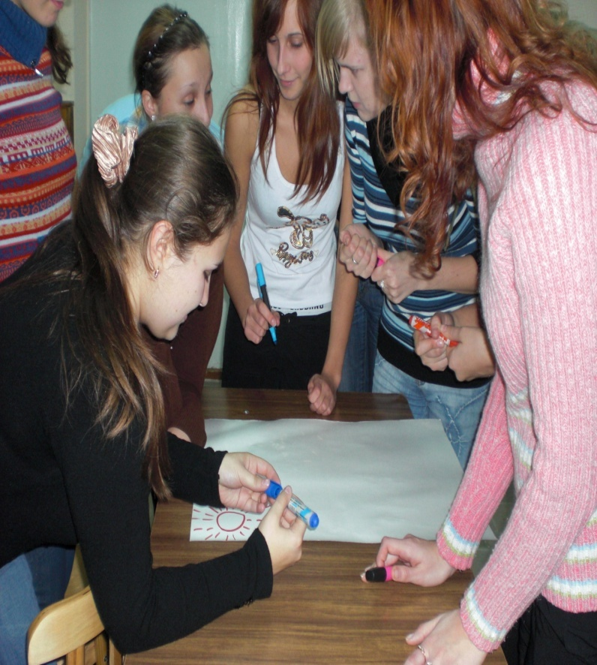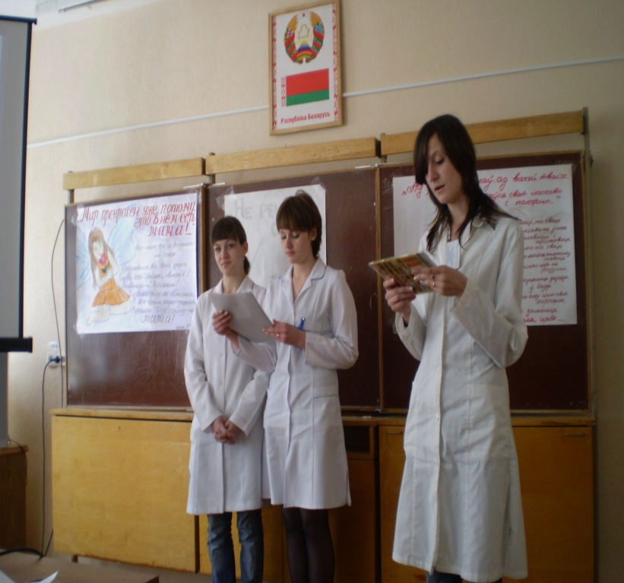

**6. Тренинговые занятия как метод стимулирования учащихся к анализу своего отношения к вредным привычкам**

Социально-психологический тренинг - это наиболее эффективный на настоящее время и широко используемый в цивилизованном мире метод обучения психологическим навыкам построения межличностных отношений в специально создаваемых малых группах при содействии ведущего-психолога.

В группе с помощью специальной системы психологических упражнений и игр у участника появляется возможность увидеть себя и свои проблемы глазами других людей, безопасно для себя примерить множество новых ролей, приобрести необходимые навыки и умения общения, которые не удалось получить в семье, усвоить новые формы поведения, осознать и, в конечном итоге, решить свои проблемы, быть счастливым.

Это очень важно, поскольку в общении находят удовлетворение основные социальные потребности личности: быть любимыми, оцененными, признанными.

Групповой процесс охватывает три основных аспекта личности - когнитивный, эмоциональный и поведенческий.  
Когнитивный аспект тренинга связан с получением новой информации о процессе общения в целом, анализе ситуации о себе.  
Эмоциональный аспект тренинга касается переживания полученной информации, новых знаний о себе и других, прочувствования своих неуспехов и недостатков, переживания снижения своей самооценки.  
Конативный, или поведенческий аспект проявляется в расширении поведенческого репертуара, поиске и отработке адекватных форм поведения через осознание неэффективности некоторых привычных способов поведения.

Процессы, имеющие место в искусственно созданной группе, происходят в концентрированной форме. Участники попадают в незнакомую групповую ситуацию, в которой ведущий может оказывать или не оказывать им помощь. С развитием группы каждый ее член начинает играть в ней свою роль. Под ролью понимается круг функций и видов поведения, реализующихся в определенной ситуации. Нередко это бывают роли, отличные от тех, которые они имеют вне группы. В самом общем виде роли в группах социально-психологического тренинга подразделяются на поддерживающие и решающие групповые задачи. Поддерживающее поведение включает дружеские или недружеские действия, согласие или несогласие. Поведение участников, занятых решением конкретной задачи, включает выдвижение или принятие предложений, мнений и информации. И те, и другие роли могут как облегчать, так и затруднять развитие группы. Например, поддерживающее поведение может характеризоваться чрезмерной зависимостью, напряжением, а поведение, мобилизующее группу на решение задач, - ревностью, стремлением доминировать - что может стать помехой в решении групповых проблем.

Групповой процесс проходит ряд стадий. Он начинается со стадии зависимого и исследующего поведения. В это время участники испытывают стремление к включению в ситуацию: начинает формироваться чувство принадлежности к группе, и возникает желание устанавливать отношения с другими участниками. Позднее вперед выдвигается потребность в контроле: проявляется соперничество и стремление к власти, участники ведут борьбу за лидерство. Наконец, на стадии зрелости группы доминирует потребность в привязанности: участники устанавливают более тесную эмоциональную связь друг с другом, на первый план выступают вопросы привлекательности, партнерства, близости.

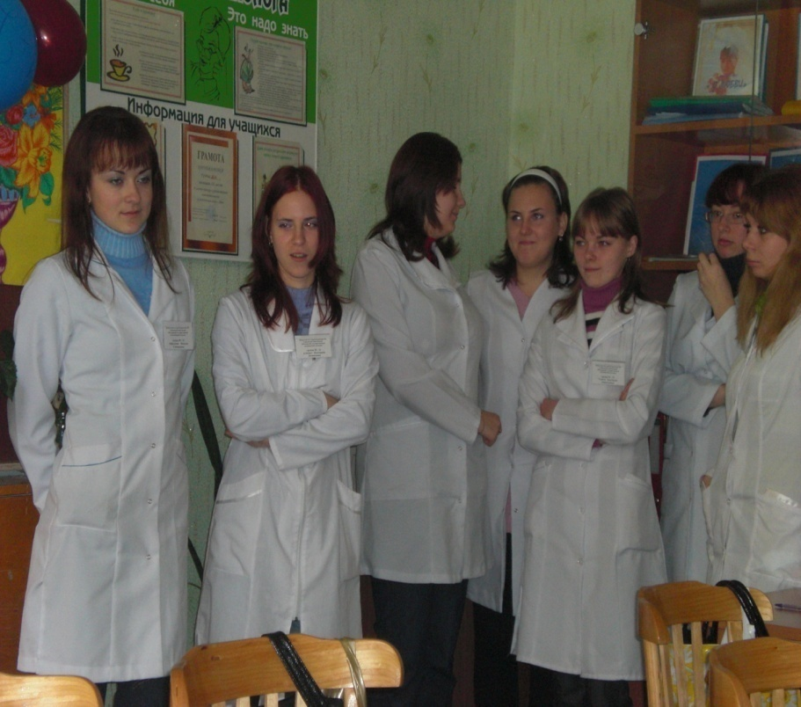

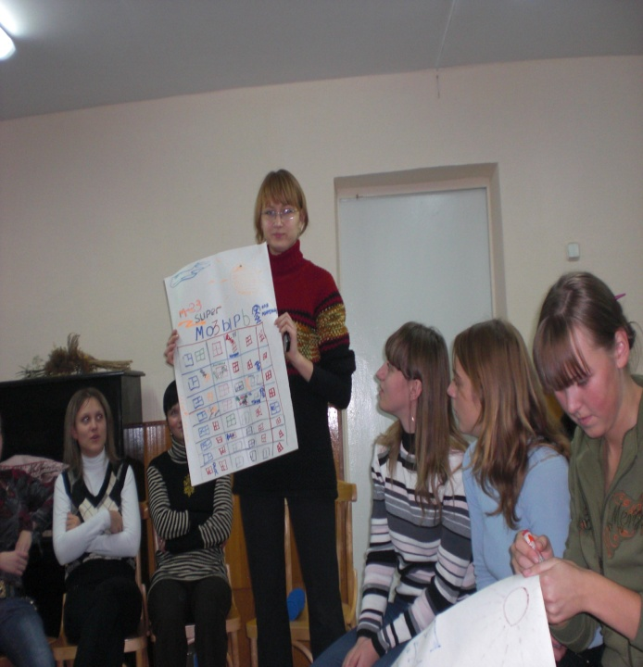

**7. Образцы тренинговых занятий по профилактике здорового образа жизни**

**1. Семинар «Человек в эпоху СПИДа, скажем НЕТ!».**

**Цели:**

1. Повышение уровня информированности подростков по проблемам, связанным с ВИЧ/СПИД.
2. Дать возможность наглядно и подробно представить участникам особенности одного из кризисных моментов для человека, принимающего решение о прохождении тестирования на ВИЧ.
3. Сформировать этические нормы отношения к ВИЧ-инфицированным и больным СПИДом.

**Задачи:**

1. Выяснить исходный уровень информированности подростков по проблеме (Анкетирование).
2. Дать достоверную информацию о путях передачи ВИЧ, обследование на ВИЧ, о безопасном поведении, о возможностях предотвращения инфицирования.
3. Формирование отношения к ВИЧ-инфицированным, как к равноправным членам общества.
4. Смоделировать личное поведение участников в игровой ситуации общения с людьми, инфицированными ВИЧ.
5. Познакомить участников с примерами негативного отношения общества, окружающих людей к ВИЧ-инфицированным и больных СПИДом.

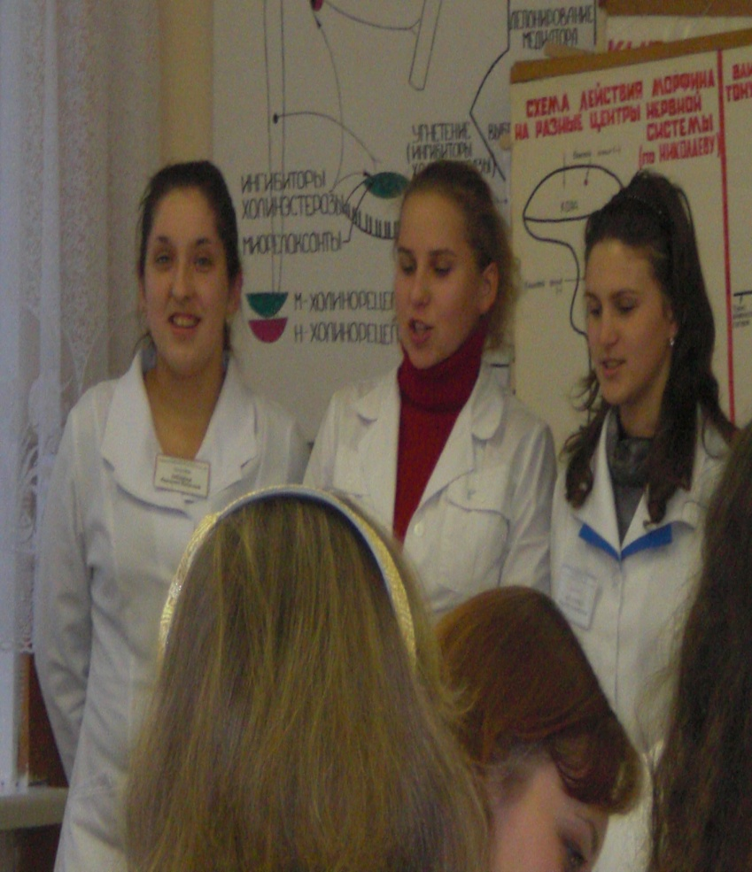

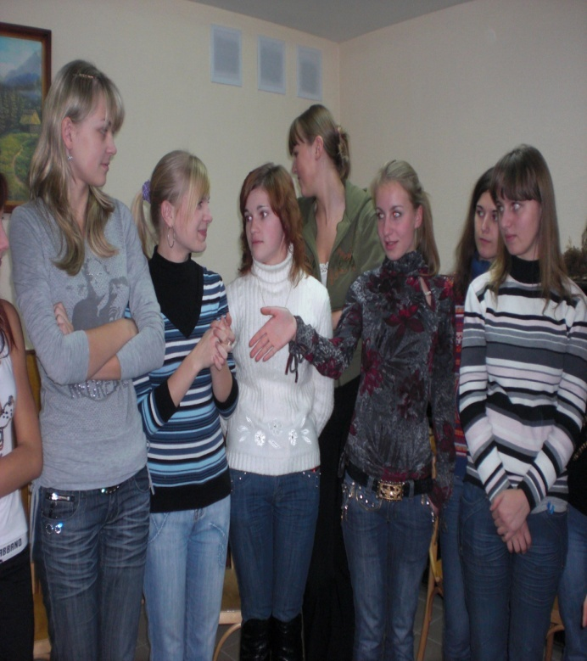

**План семинара**

***Вводная часть(5 минут)***

Ведущий представляет цели и задачи данного семинара, которые заранее прописаны на ватманах и приклеены к рабочей стене зала, где проходит семинар.

***Знакомство(10 минут).***

Участникам предлагается из корзинки взять фасоль, столько, сколько они пожелают, а затем на каждую фасоль рассказать какой-нибудь факт о себе. Каждый участник, включая ведущего на котором лежит роль фасилитатора данного мероприятия, который участвует должен высказаться.

***Обсуждение правил работы в группе(10 минут).***

Далее идут объяснения ведущего.

Для того чтобы проводить семинар, нужны специальные правила. Правила - это законы группы, по которым она живет во время семинара.

Правила обычно принимаются всей группой в самом начале работы. Они нужны для создания такой обстановки, чтобы каждый участник:

1. смог открыто высказываться и выражать свои чувства и взгляды,
2. не боялся стать объектом насмешки и критики,
3. был уверен в том, что все личное, что обсуждается на занятии, не выйдет за пределы группы,
4. получал информацию сам и не мешал получать ее другим.

Существует несколько основных правил, которые помогают обеспечить атмосферу доверия:

1. **Право говорящего**. Редко можно встретить человека, который испытывает радость, когда его перебивают. Чтобы этого не случилось на нашем семинаре, давайте договоримся, что любой говорящий имеет право быть выслушанным до конца.
2. **Правило поднятой руки**. Это правило преследует две цели: первая, чтобы не перебивали говорящего, вторая- чтобы не пропадали мысли пришедшие в голову во время работы.
3. **Не давать оценок**. Это важное правило мы часто нарушаем в жизни, считая себя в праве осуждать и оценивать чужие поступки. Здесь мы не оцениваем других людей, а принимаем их такими, какие они есть.
4. **Право ведущего**. Я, как ведущий могу прервать упражнение или другую деятельность группы, если это мешает групповому процессу. Я также буду следить за выполнением принятых группой правил.

***Актуальность проблемы(40 минут).***

Ведущий предлагает для дискуссии следующие вопросы:

1. Актуальна ли проблема ВИЧ-инфекции для нашего региона.
2. В нашем городе есть ВИЧ-инфицированные. Сколько их. Это много или мало.
3. Эта проблема касается нас.
4. Нужно ли говорить об этой проблеме. Зачем это нужно.
5. Хорошо ли наши молодые люди информированы о проблеме ВИЧ-инфекции.

После обсуждения поставленных вопросов проводится игра.

***Игра «Спорные утверждения».***

Подготовленные листы с утверждениями: да, нет, не знаю; По противоположным сторонам зала.

Ведущий зачитывает по одному несколько спорных утверждений, связанных с проблемой ВИЧ/СПИД. После того как утверждение произносится, участники сразу же должны разойтись и стать у тех листов ватмана, на которых отражена их точка зрения. Участников просят почему они выбрали именно это утверждение.

Спорные утверждения:

1. Проблема распространения ВИЧ-инфекции касается только наркоманов, проституток и гомосексуалистов.
2. Принудительное обследование на ВИЧ единственный способ сдержать распространение инфекции.
3. Сексуальное воспитание должно пропагандировать безопасный секс.
4. Презервативы должны быть доступными всем не зависимо от возраста.
5. Чтобы предупредить распространение инфекции надо запретить проституцию.
6. ВИЧ-инфицированная женщина не должна рожать детей.
7. Все ВИЧ-инфицированные дети должны быть изолированы.
8. ВИЧ-инфекция – это наказание за грехи.
9. Государство должно наложить запрет для ВИЧ-инфицированных граждан.
10. «Проблема СПИДа» раздувается журналистами, а на самом деле, она касается не самой большой и не лучшей части общества.
11. СПИД – это один из способов естественного отбора, а именно, возможность улучшить генофонд человека.
12. ЭТО не справедливо, что на пенсии старикам у государства нет денег, а огромные суммы на лечение ВИЧ-инфицированных находятся.

Вопросы для обсуждения:

1. Какие чувства возникли у вас когда вы размышляли над этими утверждениями?
2. Легко ли было высказывать свою точку зрения перед всеми участниками, особенно если вы оказывались в меньшинстве?
3. Легко ли было изменить свою точку зрения?

***Информационный блок (40 минут).***

Идет теоретическое объяснение группе следующих вопросов:

1. Что такое ВИЧ?
2. Что такое СПИД?
3. ВИЧ и СПИД это одно и то же?
4. Как передается ВИЧ?
5. Каким образом может произойти заражение?
6. В каких жидкостях организма содержится достаточное для заражения количество вирусов?
7. Какие периоды развития ВИЧ-инфекции вы знаете?
8. Что происходит в организме при заражении ВИЧ?
9. Как ВИЧ воздействует на иммунную систему?
10. Как предотвратить заражение ВИЧ?
11. Кому угрожает опасность ВИЧ-инфицирования?
12. Что определяет тест на ВИЧ?
13. Всегда ли отрицательный анализ означает, что человек не инфицирован?

Пояснения по данным вопросам дает приглашенный специалист врач. Пояснения и значимые определения прописываются на ватманах в ходе обсуждения каждого вопроса, это делает ведущий.

Можно заранее все прописать и вывешивать постепенно в ходе беседы.

***Этап приобретения практических навыков (20 минут).***

Участники делятся на 3 группы. Каждой группе дается ситуация, в которой субъект подвергается сексуальной провокации или давлению со стороны других. Группам предлагается обсудить ситуации и найти выход, позволяющий с меньшим риском выйти из этой ситуации.

Ситуации (прописаны на ватманах и вывешены перед группой).

1. Не волнуйся, если ты забеременеешь, то я женюсь на тебе.
2. Я не люблю презервативы и поэтому их не использую, и к тому же я слышал, что они портят ощущения.
3. Ты же знаешь, что я ни чем не болею, давай займемся сексом без презерватива.

***ПЕРЕРЫВ (20 МИНУТ).***

***Проведение игры «Листок с секретом»(10 минут).***

Для проведения игры участникам понадобятся небольшие листочки бумаги с картинками и ручки.

Задача участников, свободно передвигаясь по залу взять у троих людей автографы и записать их имена на бумаге. После этого ведущий говорит, что, у участника которого на карточке нарисовано сердце положительный тест на ВИЧ, но он до этого момента не знал об этом. Затем просит войти в круг людей, у кого этот участник брал автографы, а затем тех людей которые брали у него автографы.

Таким образом, наглядно демонстрируется возможность распространения ВИЧ-инфекции.

***Проведение игры «Жизнь с болезнью»(15 минут).***

Для игры понадобятся небольшие листы бумаги, ручки.

Ведущий выдает каждому участнику по 12 листочков бумаги и просит написать: на 4 листочках – название любимых блюд, на 4 – название любимых занятий, на 4 – имена близких или любимых людей.

Когда все участники готовы, ведущий говорит, что опасная болезнь СПИД требует от человека больших жертв, и участников просят отдать по 1 карточки из каждой группы. Далее болезнь требует еще жертв, и участники отдают еще 3 карточки. После этого ведущий сам проходит по кругу и забирает по одной карточке, не глядя. Все что осталось у участников – это возможный вариант, что болезнь может сделать с жизнью любого человека.

***Слова ведущего:*** То, что произошло сейчас, было только игрой. Я надеюсь, что это никогда не коснется вас и ваших близких. Я надеюсь, что никто из вас не столкнется с такой ситуацией в жизни. Это было только игрой и закончилось вместе с игрой.

Поэтому относитесь к людям заразившимся ВИЧ, так, как хотели бы, чтобы относились к вам. Любой из носителей СПИДа нуждается в сострадании и симпатии, помощи и поддержке, лечении или профилактике так же, как и любой другой человек. Никто не заслуживает пренебрежительного отношения только потому, что он заразился.

СПИД – это судьбы живых людей.

1. Не позволяйте ВИЧ-инфицированному изолироваться от окружающего мира и людей. Не избегайте встреч с ним, старайтесь быть чаще вместе.
2. Не избегайте физических контактов. Простое пожатие руки – лучшее доказательство вашей заботы.
3. Плачьте и смейтесь вместе.
4. Обязательно выполняйте свои обязательства, если вы их давали.
5. Разговаривайте с ним о будущем. Это позволит ему устремиться в будущее.
6. Не позволяйте человеку терзаться угрызениями совести и обвинять себя в том, что случилось.
7. Помогите человеку получить максимум информации о различных лекарствах и способах лечения, которые существуют сегодня, ведь речь идет не о том, как умирать от СПИДа, а как научиться жить с ВИЧ.

***Приобретение практических навыков (40 минут).***

***Игра «Ответственное решение»***

Участники разбиваются на 2 команды. Дается задание:

Первой команде: придумать и записать как можно больше аргументов в пользу не защищенного сексуального контакта.

Второй команде: придумать и записать как можно больше аргументов для отказа от этого предложения.

***Ведущий описывает ситуацию:*** Молодой человек и девушка вместе учатся в институте. Они встречаются уже 2 месяца. Им хорошо вместе, но девушка сомневается, что уже пришло время для более близких отношений.

В течении 5 минут команды придумывают аргументы. После чего каждая команда выбирает добровольца. Представитель 1 команды будет играть роль молодого человека, уговаривающего молодую девушку начать сексуальные отношения, не используя презерватив. Представитель 2 команды будет играть роль девушки, которая ему возражает. Их беседа продолжается не более 10 минут.

***Игра «Дебаты»***

Цель данной игры выработать позицию о том, что только знания и ответственное и безопасное поведение могут уберечь человека от инфицирования ВИЧ, и что люди, живущие с ВИЧ, не должны подвергаться дискриминации.

Объявляется утверждение:

1. Все проблемы связанные с ВИЧ исчезнут, если всех ВИЧ-инфицированных сослать на необитаемый остров.
2. Зачем ВИЧ-инфицированному вести здоровый образ жизни? Не лучше ли весело и беззаботно провести оставшееся время.
3. Изолировать следует только тех ВИЧ-инфицированных, которые заразились вследствии « безнравственного поведения».
4. Беседы с молодежью о сексе, презервативах подталкивают к более раннему началу половой жизни.
5. Любовь и секс – это тождество.

Группа участников делится, на 2 команды согласных с этими утверждениями и нет.

Группы по очереди аргументировано стараются доказать свою точку зрения.

***Заключительная часть (20 минут)***

Группа занимает свои места. Ведущий просит каждого по очереди высказаться по поводу проведенного семинара, (что понравилось, запомнилось, что нет, какие мысли возникали во время семинара).

ATOM1.WMF

**Беседа «Скажем НЕТ табаку!»**

Цель:

* ознакомить учащихся с никотиновым синдромом,
* историей табакокурения,
* роли профилактики.
* ознакомить учащихся с физиологические и последствиями курения и влияния табачных смол на живой организм.
* что нужно знать курящему, чтобы принять такое решение, бро­сить курить.

**Темы вопросов для рассмотрения с учащимися**

|  |  |
| --- | --- |
| Стадии привыкания к курению |  |
| История Табакокурения |  |
| Курение: роль профилактики |  |
| Последствия табакокурения |  |
| Советы психолога «Как бросить курить» |  |

**1.1 Стадии привыкания к курению**

Начало табакокурения вызывает неприятные ощущения, першение в горле, тошноту, рвоту, однако человек продолжает курить и постепенно эти не­приятные ощущения проходят, вырабатывается привычка. У курильщика по­степенно формируется так называемый никотиновый синдром. Начало его сле­дует считать отсутствие неприятных ощущений, вызываемых курением. Данный синдром условно делится на 3 стадии:

1. Начальная стадия; курение носит эпизодический характер. Человека тянет  
   курить, при этом он употребляет все больше и больше сигарет. Появляется  
   ложное чувство, что курение повышает работоспособность, улучшает самочув­  
   ствие. Физическое влечение пока отсутствует, также как и психические изме­  
   нения. Продолжительность стадии - 3-5 лет.
2. Хроническая стадия: курение больших количеств сигарет (в пределах 1-2  
   пачек в день). Курение носит характер навязчивого желания. Подросток курит  
   для получения ощущения внешнего комфорта, желания покрасоваться перед  
   сверстниками и окружающими. Элементы физического влечения проявляются в  
   виде утреннего кашля, чувства дискомфорта, постоянного желания продолжать  
   курить. Продолжительность стадии от 5 до 15-20 лет.
3. Поздняя стадия: чувствительность к никотину падает - высокие дозы его  
   вызывают явления дискомфорта. Падает психическое влечение и курение ста­  
   новится автоматическим. Отмечаются признаки нарушений деятельности сер­  
   дечно-сосудистой системы, предрака и рака. В период отсутствия курения воз­  
   никает чувство тяжести в голове, сильные головные боли, снижение аппетита,  
   потливости, раздражительности, снижении работоспособности. Появляется  
   желание выкурить сигарету натощак или ночью.

**1.2 История табакокурения**

Табак (лат.)— многолетнее травянистое растение семейства пасленовых. Родина табака - тропическая Америка. Высота растения - до 2,5 т, вверху нахо­дятся собранные в соцветие белые, красные или розовые цветы. Плод табака -коробочка, наполненная мелкими коричнево-бурыми семенами. Выращивают табак рассадой, урожай листьев убирают в несколько приемов (ломок). После сушки отправляют на табачные фабрики, где его измельчают и готовят сигаре­ты, папиросы, сигары, рассыпной табак.

В Европе табак стал известен после возвращения из Америки участников второй экспедиции Колумба (1496), которые привезли его семена. Первона­чально табак выращивали в Испании, и затем постепенно он стал распространяться в другие страны.

Обычай курить табак был новым для европейцев, и участники экспеди­ции Колумба с удивлением наблюдали, как индейцы сворачиг лот листья како­го-то растения, поджигают их и вдыхают дым. Первоначально табак использо­вали в качестве лечебного средства и убеждение о его безвредности продержа­лось до конца XIX века. Более того, его объявили эффективным при многих бо­лезнях. После этого табак вошел в моду - сначала в виде порошка для нюханья, а затем в качестве курительного средства.

В более консервативной Англии табак сразу же встретил отрицательное отношение властей. Так или иначе, но уже в XVI, а также XVII в. курение в Англии было под строгим запретом. Уличенных в этом занятии казнили, а их отрубленные головы с трубкой во рту выставляли на площадях для всеобщего обозрения.

Лишь в 1680 г. во Франции осознали вред неумеренного потребления табака. Король Людовик XIII запретил свободную его продажу, разрешив по­лучать его только в аптеке по предписанию врача.

Однако вскоре многие страны оказались бессильными противостоять на­шествию табака. Они поняли, что из такого вредного занятия, как курение, можно извлечь пользу казне. Первой монополию на табак ввела Испания, за ней Англия и другие страны. Торговля табаком стала весьма прибыльным делом. В Россию табак завезен в XVI веке иностранными купцами и это сразу же было встречено резко отрицательно царской властью, и духовенством. Жесткий за­прет и смертная казнь к потребит табака просуществовала в России до царст­вования Петра I, пристрастившегося к курению во время пребывания и Запад­ной Европе. В 1697 году он отменил запрет на употребление табака и одновре­менно ввел налог в пользу казны от его продажи. В конечном итоге табак сде­лался традиционной сельскохозяйственной культурой в ряде южных областей России, где он занимает одни из лучших земель. С того времени табачные изде­лия прочно войти в быт многих людей.

**1.3 Курение: роль профилактики**

Пропаганда здорового образа жизни и свобода в выборе информации яв­ляется важным для здоровья подрастающего поколения. Важно, чтобы школь­ники поняли, что большое количество их сверстников, которые не курят, и ко­торые в связи с этим сохраняют контроль над своим здоровьем.

Среди причин, которые объясняют курильщики, можно назвать та­кие:

* + - Это меня расслабляет.
    - Это позволяет мне чем-то заняться.
    - Это помогает мне не набирать лишний вес.
    - Все мои друзья курят.
    - Эта привычка, от которой невозможно избавиться. Это позволяет мне выглядеть взрослым и независимым.
    - Это безвредная привычка.

Учащиеся должны помнить, что:

* Большинство подростков не курит
* Учащиеся не должны делиться и группироваться в зависимости оттого, курят или нет.
* Не куря, учащиеся помогают этим себе и своему здоровью.
* Вдыхая сигаретный дым, тот, кто не курит, приносит себе большой вред (пассивное курение).

Учащиеся начинают принимать в своем возрасте важные ре­шения отношении образа своей жизни. В этом возрасте подростки ставят все под сомнение. В такой обстановке они нередко оказываются в плену мощных стрессовых ситуаций. Важно, чтобы в этом возрасте учащиеся:

* развивали у себя положительное осознание своего "я" и своих способностей;
* осознать мощное влияние некоторых своих сверстников, и выработку  
  в себе умения сопротивляться этому, если оно носит отрицательный характер;
* умение находить важные и конкретные доводы, чтобы сказать "Нет"  
  курению.

**1.4 Последствия табакокурения**

Задание: сделать самодельный курительный аппарат из пласт­массовой бутылки из-под газированного напитка, стеклянной трубочки, пла­стилина, ватных шариков, сигареты и спичек.

На дно бутылки положить несколько ватных шариков. В горлышко вставить и закрепить пластилином трубочку (длиной 5-7 см). Сдавить края бу­тылки, выдавив тем самым часть воздуха из нее. Вставить в трубочку сигарету и зажечь ее. Несколько раз, до полного сгорания сигареты, надавливайте на стен­ки бутылки, симулируя курение. Что сделается с ватными шариками после по­падания в них табачного дыма? Что, по вашему мнению, делает сигаретный дым в легких курца?

Физиологические последствия курения:

В табаке и табачном дыме обнаружены многочисленные соединения, среди которых никотин, являющийся одним из наиболее важных агентов, дейст­вующих на человека,

Главный поток дыма, вдыхаемый курящим, оставляет в легких при куре­нии сигарет без фильтра 32%, а с фильтром - 25% общего количества та­бачного дыма. Большая часть его попадает в окружающую среду, где его вдыхают некурящие, т.е. пассивные курильщики,

К газовым компонентам табачного дыма относятся как твердые частицы (табачный деготь, никотин, смолы) и более 30 летучих газообразных ве­ществ, среди которых (свинец, полоний, стронций) Эти вещества обладают канцерогенными свойствами-способностью вызывать рак. При выкуривании 20 г табака образуется более 1 г табачного дёгтя. Курцы часто по утрам кашляют, так как организм старается избавиться от дыма и химических веществ, попавших в легкие. Длительное курение при­водит к хроническим заболеваниям легких, раку, туберкулезу. Табачный дым вреден всем, кто его вдыхает, включая тех, кто не курит.

Опасность, которую несет нам, курение:

У новорожденных детей, чьи родители курят, вероятность заболеваний лег­ких и бронхов на первом году жизни вдвое выше, чем у детей, чьи родители не курят. У женщин, чьи мужья много курят, вероятность смерти от рака легких в 4

раза выше, чем у тех, чьи мужья воздерживаются от курения. Частота пульса у курильщиков на 10-12 ударов в минуту больше, чем у тех, кто не курит. Это значит, что за год сердце курящего де тает на 5-10млн. ударов больше, чему некурящего.

Среди курящих в возрастной группе от 35 до 44 лет смертность выше на 86%, а в возрастной группе от 45 до 54 лет - на 152%. 10% всех пожаров со смертельным исходом вызывает курение - У заядлых курильщиков риск возникновения сердечных приступов втрое выше, чем у некурящих.

Курящий в 2,5 раза чаще заболевает инфекционными респираторными забо­леваниями.

Более чем 86% случаев рака легких приходится на тех, кто курит. У курильщиков чаще встречается рак мочевого пузыря, ротовой по­лости, языка, гортани и пищевода.

Уже через 30 минут у находящегося в прокуренном помещении человека, который не курит, повышается содержание в крови окиси углерода, возрас­тает кровяное давление и ускоряется пульс.

Непосредственные последствия курения:

* + - Ускорение пульса и повышение артериального давления
    - Раздражение слизистых оболочек глаз
    - В кровь попадают окись углерода и канцерогенные вещества
    - Окружающий воздух загрязняется дымом курящего
    - Дым раздражает слизистую горла,
    - Снижение поверхностной температуры тела

Отдаленные последствия:

* + - * Сухой кашель, резкий запах никотина изо рта
      * Желтый налет на зубах
      * Одышка, перебои дыхания
      * Рак легких, ротовой полости, пищевода, мочевого пузыря
      * Болезни сердца и сосудов
      * Гастрит и язва желудка

**1.5 Советы психолога**

**«Как бросить курить»**

Прежде всего следует четко обосновать для себя причину, побудившую принять такое решение. Это может быть: стремление сохранить и укрепить здоро­вье, увеличить работоспособность; желание избавить окружающих от вредного воздействия дыма; стремление приобщиться к спорту.

Важно также четко определить срок, в течение которого вы хотите бросить курить (примерно 1-1,5 месяца). Ближе к времени отказа от курения, попробуйте обходиться без сигарет сутки, двое, трое. Во время этого увеличьте время пребы­вания на свежем воздухе, больше ходите, занимайтесь утренней гимнастикой, бе­гом, плаванием. Хотя бы на 2-3 недели откажитесь от крепкого чая, кофе, острой и соленой еды. Употребляйте больше растительной пищи, соков, минеральной во­ды.

Если очень захочется курить, берите жевательную резинку, семечки. Унич­тожьте запасы сигарет и заявите, что больше не берете их в рот.

Тот, кто считает, что по тем или иным причинам не может немедленно приступить к программе отказа от курения, должен по крайней мере курить с наи­меньшим ущербом для своего здоровья.

* Не затягивайтесь. При глубоком затягивании до 95% никотина поступает в
* кровь, при умеренном - до 70%, а при курении без затяжек - не более 5-10%.
* Выкуривайте сигарету не более чем две трети.
* Старайтесь выбирать сигареты с низким содержанием
* никотина и других вредных веществ.
* Меньше держите сигарету во рту.
* Не курите во время движения (ходьбы).
* Курите как можно меньше.
* Применяйте полоскание рта 1-296 раствором питьевой соды, которая изме­няет вкус табака, делая его неприятным.
* При усилении кашля (ваши легкие очищаются) - для его уменьшения пейте

больше жидкости (воды, соков). Не применяйте таблетки или лекарства от кашля.

**8. Литература для подготовки мероприятий по теме «З.О.Ж.»**

1. Ананенко А. А. Очерки о превентивной педагогике. – Мн., 1999.
2. Артеменко З. В., Завадская Ж. Е. Формы воспитательной работы с молодежью: Организация и методика проведения / Под ред. А. П. Сман­цера. – Мн., 1999.
3. Безопасное и ответственное поведение: Цикл бесед, практических и тренинговых занятий с учащимися I–XI классов о ВИЧ-инфекции и наркотической зависимости. – Мн.: "ТЕСЕЙ", 1998.
4. Быкова В. М., Аземша Е. В. Проблема ВИЧ/СПИД. – М., 1999.
5. Гонеев А. Д., Лифинцева Н. И., Ялпаева Н. В. Основы коррекционной педагогики. – Мн., 1999.
6. Дьяченко М. И., Кандыбович Л. А. Краткий психологический словарь. – Мн., 1996.
7. Жерко С. М., Авхачева Т. В., Василевич Л. М. Синдром экологической дезадаптации у детей Беларуси и пути его коррекции. – М., 2000.
8. Залыгина Н. А. Как уберечь подростка от наркотиков. – М., 2000.
9. Карпиевич Д. В., Величко В. В., Кирилюк Л. Г. Инновационные методы обучения в гражданском образовании. – Мн., 2001.
10. Колченогова О. П. Теоретико-прикладные аспекты профилактики преступности среди несовершеннолетних. – М., 1997.
11. Кон И. С. Вкус запретного плода. – М., 1999.
12. Лодкина С. Новая валеология. – Ек., 2001.
13. Медико-санитарное просвещение в вузах в целях профилактики СПИД и болезней, передаваемых половым путем: Серия публикаций / Всемирная организация здравоохранения. – М., 1992. – № 10
14. Петрутин В. И., Петрутина Н. В. Валеология. – М., 2002.
15. Под маской благополучия. Что нужно знать о вреде наркотиков / Республиканское общественное объединение "Матери против наркотиков". – Мн., 2001.
16. Предупреждение распространения ВИЧ-инфекции среди населения Республики Беларусь: Информ.-метод. материалы / Министерство здравоохранения Республики Беларусь. – Мн., 1998.
17. Организация и методика лекционной пропаганды, направленной на профилактику наркомании и токсикомании: Метод. рекомендации / Министерство здравоохранения Республики Беларусь. – Мн., 1997.
18. Пыка Р. Г., Заводова Т. Е. Методическое обеспечение школ города по выполнению Программы ранней профилактики девиантного поведения детей г. Минска. – Мн., 1999.
19. Сборник нормативных документов по проблеме ВИЧ/СПИД / Министерство здравоохранения Республики Беларусь. – Мн., 1999.
20. Ситаров В. А., Маралов В. Г. Педагогика и психология ненасилия в образовательном процессе. – М., 2000.
21. Смирнова Е. С. Сборник практических материалов по профилактике ВИЧ-инфекции. – Мн., 1999.
22. Степанов В. Г. Психология трудных школьников. – М., 2001.
23. Татарникова Л. Г. Валеология и основы безопасности жизни ребенка: Пособие по курсу валеологии "Я и мое здоровье". – СПб.,1998.
24. AMBULNC1.WMF Фурманов И. А., Пергаменщик Л. А., Аладьин А. А. и др. Психолого-педагогическое обеспечение индивидуальной работы по предупреждению асоциального поведения учащихся профтехучилищ: Метод. пособие. – М., 1999.
25. Шапиро Д. Конфликт и общение. – Мн., 1999.